(Теория вероятностей.)
Задача№1
В случайном эксперименте бросают две игральные кости. Найдите вероятность того, что в сумме выпадет 8 очков. Результат округлите до сотых.
Прототип задания В6 (№282853).
Решение:
Благоприятные события (2;6) (6;2) (3;5) (5;3) (4;4)
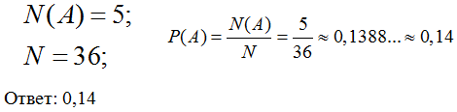
Задача№2
В случайном эксперименте симметричную монету бросают дважды. Найдите вероятность того, что орёл выпадет ровно один раз.
Прототип задания В6 (№282854).
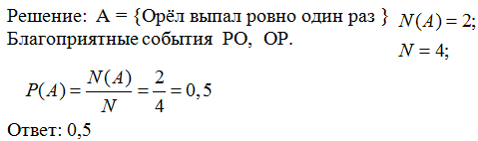
Задача№3.
В чемпионате по гимнастике участвуют 20 спортсменок: 8 из России, 7 из США, остальные – из Китая. Порядок, в котором выступают гимнастки, определяется жребием. Найдите вероятность того, что спортсменка, выступающая первой, окажется из Китая.
Прототип задания В6 (№282855).
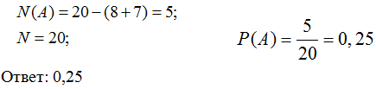
Задача№4.
В среднем из 1000 садовых насосов, поступивших в продажу, 5 подтекают. Найдите вероятность того, что один случайно выбранный для контроля насос не подтекает.
Прототип задания В6 (№282856).
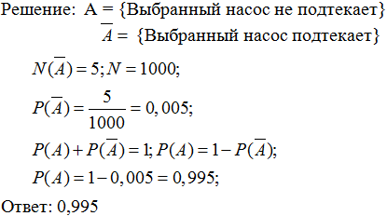
Задача№ 5.
Фабрика выпускает сумки. В среднем на 80 качественных сумок приходится одна сумка со скрытыми дефектами. Найдите вероятность того, что купленная сумка окажется качественной. Результат округлите до сотых.
Прототип задания В6 (№283631)
Решение: A = {Купленная сумка – качественная}
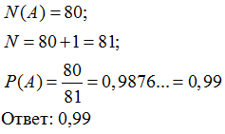
Задача№ 6.
Научная конференция проводится в 5 дней. Всего запланировано 75 докладов – первые три дня по 17 докладов, остальные распределены поровну между четвертым и пятым днями. Порядок докладов определяется жеребьёвкой. Какова вероятность, что доклад профессора М. окажется запланированным на последний день конференции?
Прототип задания В6 (№285922)
Решение: A = {доклад М.запланирован на последний день}
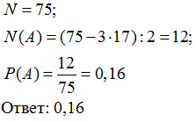
Задача№ 7.
В чемпионате мира участвуют 16 команд. С помощью жребия их нужно разделить на четыре группы по четыре команды в каждой. В ящике вперемешку лежат карточки с номерами групп:
1, 1, 1, 1, 2, 2, 2, 2, 3, 3, 3, 3, 4, 4, 4, 4.
Капитаны команд тянут по одной карточке. Какова вероятность того, что команда России окажется во второй группе?
Прототип задания В6 (№320170)
Решение: A = {Команда России окажется во второй группе}
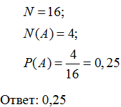
Задача№ 8.
Вася, Петя, Коля и Лёша бросили жребий – кому начинать игру. Найдите вероятность того, что начинать игру должен будет Петя.
Прототип задания В6 (№320169)
Решение: A = {Игру начинает Петя}
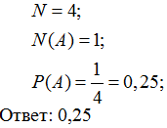
Задача№ 9.
Если события А и В не имеют общих благоприятных элементарных событий, то они не могут наступить одновременно в ходе одного и того же опыта. Такие события называют несовместными.
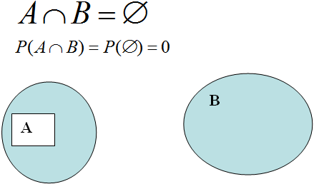
Важным свойством несовместных событий является то, что для них справедливо правило сложения вероятностей.
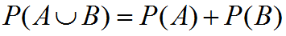
Задача№ 10.
На экзамене по геометрии школьнику достаётся один вопрос из списка экзаменационных вопросов. Вероятность того, что это вопрос на тему “Вписанная окружность”, равна 0,2. Вероятность того, что это вопрос на тему “Параллелограмм”, равна 0,15. Вопросов, которые одновременно относятся к этим двум темам, нет. Найдите вероятность того, что на экзамене школьнику достанется вопрос по одной из этих двух тем.
Прототип задания В6 (№320171)
Решение: A = {вопрос о вписанной окружности};
В = {вопрос о параллелограмме};
В условии задачи сказано, что нет вопросов, которые одновременно относятся и к А и к В. События А и В являются несовместными.
Событие С ={вопрос по одной из этих двух тем} является объединением этих событий и находится по формуле
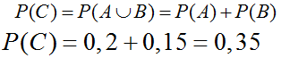
Ответ: 0,35
Задача№11.
Две фабрики выпускают одинаковые стекла для автомобильных фар. Первая фабрика выпускает 45 % этих стекол, вторая – 55% . Первая фабрика выпускает 3% бракованных стекол, а вторая – 1% . Найдите вероятность того, что случайно купленное в магазине стекло окажется бракованным.
Прототип задания В6 (№319353)
Решение: A = {Стекло выпущено на первой фабрике}
В = {Стекло выпущено на второй фабрике}
С = {Стекло бракованное}
Воспользуемся правилом умножения и сложения вероятностей.
Вероятность того, что куплено стекло первой фабрики и оно браковано:
Вероятность того, что куплено стекло второй фабрики и оно браковано:
По формуле полной вероятности, вероятность того , что случайно купленное в магазине стекло окажется бракованным:
Ответ: 0,019
Задача№ 12.
Если гроссмейстер А. играет белыми, то он выигрывает у гроссмейстера Б. с вероятностью 0,52. Если А. играет черными, то А. выигрывает у Б. с вероятностью 0,3. Гроссмейстеры А. и Б. играют две партии, причем во второй партии меняют цвет фигур. Найдите вероятность того, что А. выиграет оба раза.
Прототип задания В6 (№319355)
Решение: Н = {А.играет белыми и выигрывает};
К = {А.играет чёрными и выигрывает}
С = {А. выиграет оба раза}
Возможность выиграть в первой и во второй партии не зависят друг от друга.
События Н и К независимые события. Вероятность события С равна произведению их вероятностей.
Приложение.
Литература
- Ю.Н.Тюрин, А.А.Макаров, И.Р.Высоцкий, И.В.Ященко “Теория вероятностей и статистика”, из-во МЦНМО ОАО “Московские учебники”, М.2008.
- “Математика №1.2012” методическая газета для учителей математики.
- Открытый банк задач ЕГЭ по математике. ЕГЭ 2014.
- Интернет ресурсы, находящиеся в открытом доступе (Картинки, задачи, рисун

